МИНИСТЕРСТВО ОБРАЗОВАНИЯ РЕСПУБЛИКИ БЕЛАРУСЬ

УЧРЕЖДЕНИЕ ОБРАЗОВАНИЯ

«БРЕСТСКИЙ ГОСУДАРСТВЕННЫЙ ТЕХНИЧЕСКИЙ УНИВЕРСИТЕТ»

Кафедра «Интеллектуальные информационные технологии»

Лабораторная работа №2

За четвертый семестр

По дисциплине «Модели решения задач в интеллектуальных системах»

# Тема: «Синхронизация процессов и потоков»

Выполнили:

студенты 2 курса

группы ИИ-17(2)

А. И. Хмурец

К.В. Попов

Д.Е. Савчук

Проверил:

С.В. Анфилец

Брест 2021

Цель: Необходимо разработать программу, реализующую взаимодействие нескольких потоков (нитей) в зависимости от варианта задания.

Вариант: Игра в крестики-нолики. Играют две нити. Провести n партий, окончательный вид поля для каждой партии вывести в файл, результаты (счет, например, 10:15) вывести в окне. Взаимодействие нитей через синхронизацию. Ходы делаются не случайным образом, а в соответствии с правилами и стратегией на не-проигрыш.

Ход работы:

Листинг:

public partial class MRZvIS_2 : Form

{

public MRZvIS_2()

{

InitializeComponent();

}

private void buttonStart_Click(object sender, EventArgs e)

{

int firstPlWin = 0, secPlWin = 0;

if(tbNumOfGames.Text == "")

{

return;

}

int num;

if(!int.TryParse(tbNumOfGames.Text, out num))

{

tbNumOfGames.Text = "";

return;

}

for(int count = 0; count < num; count++)

{

Player firstPlayer = new Player();

Player secondPlayer = new Player();

Table table = new Table();

firstPlayer.setHand("x", true);

secondPlayer.setHand("o", false);

SimpleThread fPlForThread = new SimpleThread(ref firstPlayer, ref table, 5);

SimpleThread sPlForThread = new SimpleThread(ref secondPlayer, ref table, 4);

Thread fThread = new Thread(new ThreadStart(fPlForThread.WorkProcess));

Thread sThread = new Thread(new ThreadStart(sPlForThread.WorkProcess));

fThread.Start();

sThread.Start();

sThread.Join();

fThread.Join();

table.fillTheFile();

if (table.getResults() == "x")

{

firstPlWin++;

}

else if (table.getResults() == "o")

{

secPlWin++;

}

}

string results = firstPlWin.ToString() + " : " + secPlWin;

MessageBox.Show(results, "Results", MessageBoxButtons.OK, MessageBoxIcon.Information);

}

public class SimpleThread

{

Player player;

Table table;

int numOfIter;

static Mutex cycleMutex = new Mutex();

public SimpleThread(ref Player pl, ref Table tb, int count)

{

player = pl;

table = tb;

numOfIter = count;

}

public void WorkProcess()

{

for (int i = 0; i < numOfIter; i++)

{

cycleMutex.WaitOne();

player.getCoordinates(ref table);

Thread.Sleep(1);

cycleMutex.ReleaseMutex();

}

}

}

}

Скриншот программы:

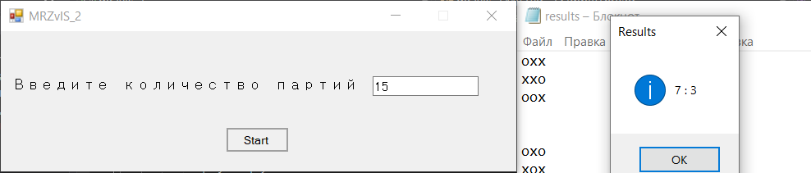

Вывод: Разработали программу, реализующую взаимодействие нескольких потоков (нитей) в зависимости от варианта задания.